Nombre: MEDIO
Fecha:
Climas de España

Factores que influyen en el clima
El clima es el tiempo atmosférico más frecuente que hace en un lugar a lo largo de muchos años. El clima varía según diferentes factores:
La latitud: Es la distancia desde un punto al Ecuador. Cuanto mayor es la latitud más bajas serán las temperaturas.
La altitud: Es la altura de un lugar medida desde el nivel del mar. Cuanto mayor es la altitud de un punto, más bajas son las temperaturas.
El relieve: En las zonas montañosas las nubes chocan contra ellas y allí descargan aguas, las precipitaciones son más frecuentes.
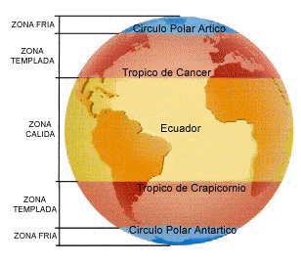
La proximidad al mar: El mar se enfría y se calienta más lentamente que la tierra. Por eso las temperaturas varían menos en las zonas costera que en el interior.

Climas de España

